BKS外文电子图书系统

用
户
操
作
手
册

北京易联博图科技有限公司

用户操作手册
- 首页介绍
根据安装时配置的网站，进入系统首页。
1，检索：
在搜索框内输入书本名称，点击【SEARCH】按钮即可进行书籍检索，如下图所示：
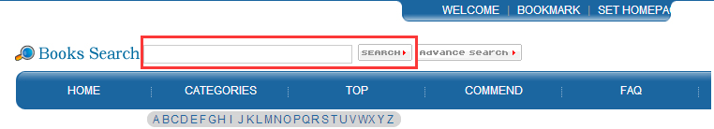
2，分类导航：
推荐的图书：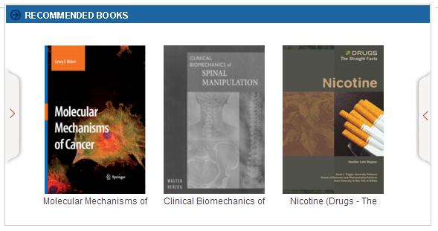
新书上架：
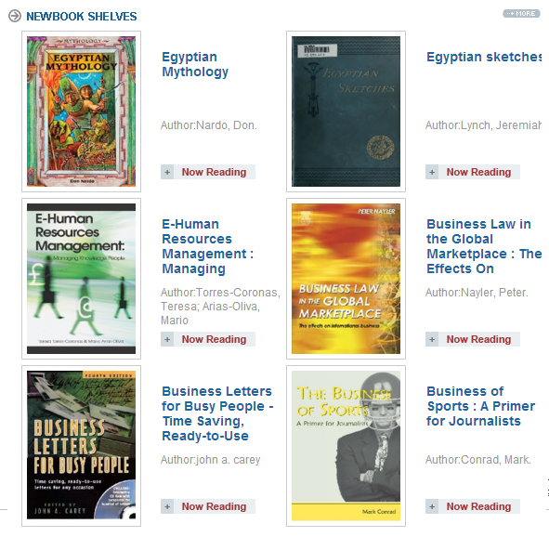
热门阅读： 热门下载： 离线阅读器下载：
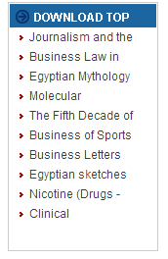

3，书籍分类导航：
在首页的左侧是分类导航，系统是采用的美国国会分类法，共有20个一级分类，188个二级分类。当鼠标移动到一级分类时，将会出现对应的二级分类，点击分类，页面将显示该分类下的所有书籍。如下图所示：
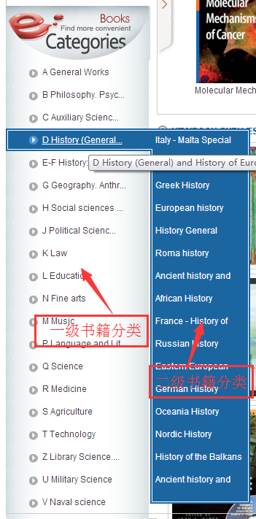

- 明细页面
点击一本图书，页面跳转到书籍明细页面，如下图所示：
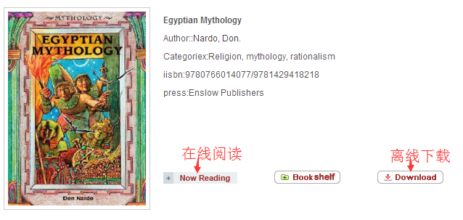
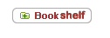为将图书收藏到书架（需先注册登录）；
第一次使用该系统在线阅读时需要安装阅读控件。
1）当点击在线阅读，出现以下弹框时：
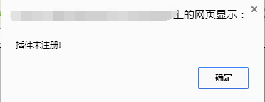
确定后，在页面的左上角会有控件链接地址，如下图：
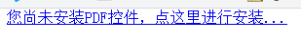
点击该链接，下载并安装控件之后，就可以在线阅读书本了。
备注：本插件目前不支持64位浏览器、谷歌浏览器和Edge浏览器，因为这两种浏览器不支持控件的安装，安装完控件后进行阅读时总是会提示控件未安装或者控件需要更新。请使用其他浏览器进行阅读
2）点击离线阅读，可以将书籍下载，并使用专用离线阅读器进行阅读，离线阅读器可以在首页右下角进行下载。注：下载的书籍仅有一个月的有效期，超过一个月，需要到页面重新下载方可阅读。
- 后台介绍
（仅管理员操作，普通用户禁止操作，否则会影响系统运行）
- 在首页网址后面，输入admin，按回车，就进入了后台管理页面，如下图所示：
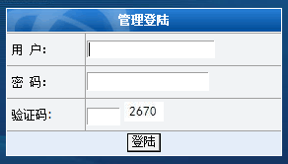
初始用户名为：admin，初始密码请咨询相关工作人员，填入验证码，点击登陆，则进入了后台管理；
- 后台管理中，主要有几大模块，如下图所示：
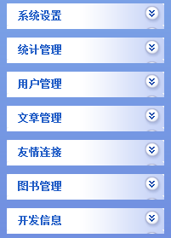
3．系统设置
3.1访问IP控制
可以对访问系统的ip段进行授权，在页面中可以进行添加和删除操作，如下图所示：
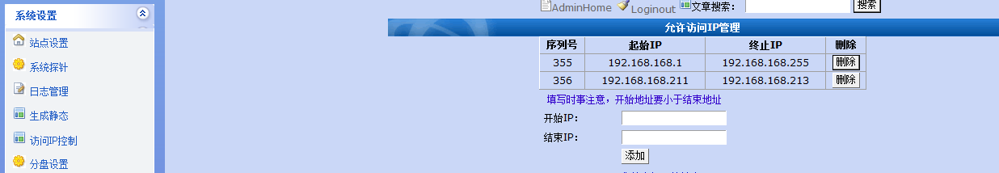
3.2分盘设置
本系统所有书本所配置的网站地址，以及存放的位置和书本的起始ID和终止ID，安装技术人员会将分盘设置配好，一般不需要进行修改，界面如下图所示：
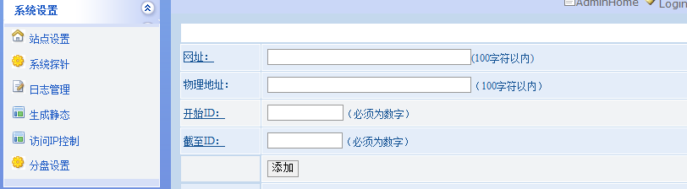
4．统计管理
4.1类别下载统计
可以选择需要查询的时间段，点击确定，就能查询到各类别的下载统计量，如下图所示：
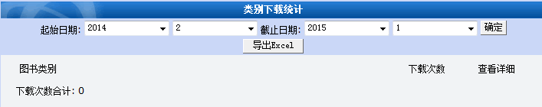
点击【查看详细】可以查看相应二级分类的情况。
4.2类别阅读统计
可以选择需要查询的时间段，点击确定，就能查询到各类别的阅读统计量，如下图所示：
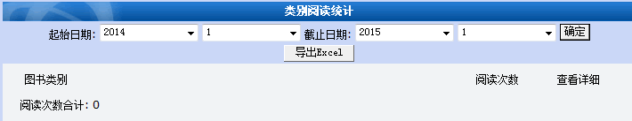
点击【查看详细】可以查看相应二级分类的情况。
4.3书籍资源数统计
根据书籍资源的分类展示各类别下的图书数量，如下图所示：
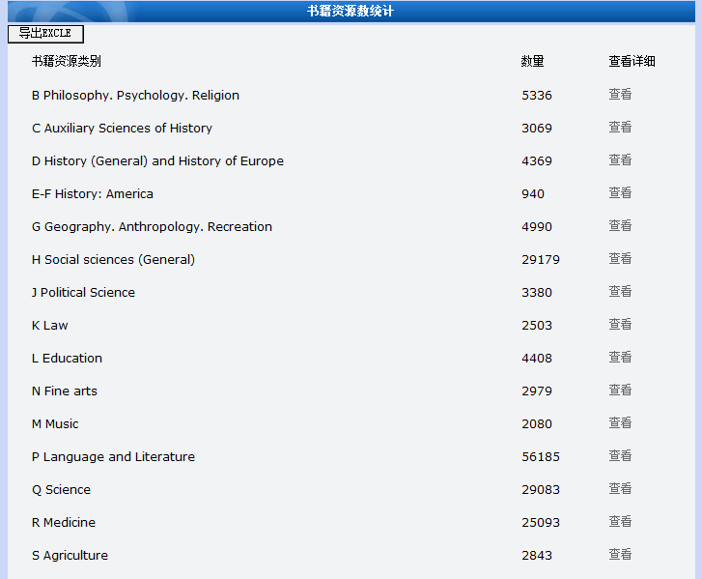
点击【查看详细】可以查看相应二级分类的情况。
5．用户管理
5.1修改密码
将原密码输入后，再输入新密码，确认新密码，点击确认后，则密码修改成功，下次登录时，则要输入修改后的密码，如下图所示：
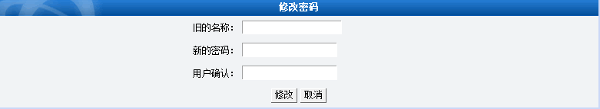
5.2添加管理员
输入需要添加的用户名，设置用户密码，确认密码后，点击添加，则添加成功，如下图所示：

